GIBANJE OD 1. DO 4. RAZREDA ( 14.4.2020 – 17.4.2020)

Prejšnji teden smo izvajali vaje z žogami v hiši, ker pa nas čakajo lepi in topli dnevi, se bomo ta teden odpravili na zrak in v naravo.
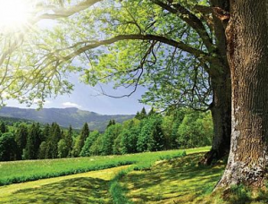
Naša naloga pa bo sledeča:
Štej si korake. Če znaš šteti do 100, potem po 100ih korakih poberi majhen kamenček, ga shrani v žep in začni šteti zopet od 0. Pri sto pa zopet poberi kamenček in ga shrani v žep. To ponavljaš cel pohod. Ko prideš domov, preštej kamenčke.
Če znaš šteti do 10, potem po 10ih korakih poberi majhen kamenček, ga shrani v žep in zopet začni šteti od 0 do 10 ter zopet shrani en kamenček. To počneš cel pohod. Ko prideš domov, preštej kamenčke.
Če ne znaš šteti do 10, pa prosi starša, da ti šteje, ti pa vsakih sto korakov poberi kamenček. Ko prideš domov, pa skupaj s staršem preštejta kamenčke.
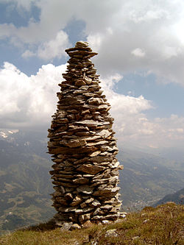
Iz števila kamenčkov lahko izračunaš, kako dolgo pot si prehodil. Prvo izračunaš koliko korakov si naredil in ker so tvoji koraki dolgi približno pol metra, pomeni, da je polovica tvojih korakov približna razdalja v metrih.
Npr.:
V žepu sem imel 30 kamenčkov. Če sem štel po sto, pomeni, da sem naredil 3000 korakov. Polovica od tega je 1500, torej sem prehodil približno 1500 metrov.

Če si nabiral lepe kamenčke, lahko iz njih tudi kaj izdelaš.

